FUMEC/FACE – Faculdade de Ciências Empresariais

**Enio Augusto Goulart Andrade**

**Igor Henrique Martinelli de Heredia Ramos**

**Marcelo França de Andrade Dolabella**

**TRABALHO AUTO INSTRUCIONAL**

**Tecnologia de Armazenamento**

**BELO HORIZONTE**

**Maio de 2015**

Índice de figuras

Figura 1 - Ramac 305 (primeiro computador) 8

Figura 2 - Fita Cassete 8

Figura 3 - Disquete 9

Figura 4 - ZipDrive 9

Figura 5 - CD\DVD\Blu-Ray 10

Figura 6 - Evolução dos Cartões de Memória 11

Figura 7 - PenDrive 12

Figura 8 - SSD (Solid State Drive) 13

Figura 9 - Conexão ATA 15

Figura 10 - Comparação SATA 16

Figura 11 - Conexão SCSI 17

Figura 12 - Conexão FC 18

Figura 13 - Exemplo RAID 0 20

Figura 14 - Exemplo de RAID 1 21

Figura 15 -Exemplo de RAID 0 + 1 22

Figura 16 - Exemplo de RAID 5 23

Figura 17 - Exemplo de RAID 3 25

Figura 18 - Placa HighPoint RocketRAID 2320: com PCI Express e portas SATA 26

Figura 19 - Exemplo de JBOD 27

Figura 20 - Exemplo de HDD, SDD e Híbrido 29

Figura 21 - Exemplo de DAS 30

Figura 22 - Exemplo de NAS 31

Figura 23 - Exemplo de um Dispositivo NAS 32

Figura 24 - Exemplo de SAN 33

Figura 25 - Apple iCloud ; Dropbox; Microsoft OneDrive; Amazon Cloud Drive; Google Drive. 43

Tabela 1 - Fatores para danificação de mídias 13

Índice

Introdução 4

Dispositivos de Armazenamento 5

Interface de Conexão 15

RAID – Redundant Array of Inexpensive Disks 19

JBOD – Just a Bunch of Disks 27

DAS - Direct Attached Storage 28

NAS – Network Area Storage 31

SAN – Storage Attached Network 33

Cloud Computing 38

Conclusão 44

Referências Bibliográficas 45

### Introdução

Neste trabalho temos como objetivo, a apresentação da Tecnologia de Armazenamento e suas tecnologias e dispositivos relacionados, aprofundando sobre cada item listado no índice.

Este trabalho foi divide em 8 temas para serem apresentados e aprofundados. No primeiro tema será feita a abordagem de Dispositivos de Armazenamento, exemplificando e explicando sobre todas as características presentes nestes dispositivos. No segundo tema será feita a apresentação de Interfaces de Conexões e os seus padrões. O terceiro tema apresentará a tecnologia RAID e suas variações. O quarto tema se refere ao JBOD e o que ele é. O quinto tema apresenta a tecnologia de armazenamento DAS e suas características. No sexto tema será abordado sobre o NAS e suas características. No sétimo tema foi realizada uma abordagem ao tema SAN e suas características. O último assunto a ser tratado será sobre a Computação em Nuvem e seus serviços disponíveis no mercado.

### Dispositivos de Armazenamento

A definição de o que é um dispositivo de armazenamento está no próprio nome, ou seja, é qualquer dispositivo que permita registrar dados do computador em bases permanentes ou semipermanentes.

Um dispositivo de armazenamento retém informações e/ou processa informações. Dispositivos que somente gravam informações são chamados de "mídia de armazenamento”, e os que processam informações são chamados de "equipamento de armazenamento de dados”, os quais podem tanto acessar uma mídia de gravação portátil, ou podem ter um componente permanente que armazena e obtém dados.

Um fato muito importante de ser lembrado é que a Memória RAM não é um dispositivo de armazenamento, pois apenas armazena temporariamente as informações nela contida.

Existem três tipos de dispositivos de armazenamento, são eles: por meios ópticos, por meios magnéticos e por meios eletrônicos.

**Dispositivos de Armazenamento por meio óptico**

Os dispositivos de armazenamento por meio óptico são os mais utilizados para o armazenamento de informações multimídia, sendo muito utilizado para manter filmes, músicas, dentre outros. Além disso, são muito usados para guardar informações e programas, sendo especialmente utilizados como drivers de programas, ou seja, usado para a instalação de programas no computador.

**Dispositivos de Armazenamento por meio magnético**

Os dispositivos de armazenamento por meio magnético são os mais antigos e mais usados de forma ampla, pelo simples fato de permitir uma grande densidade de informações, ou seja, armazena grande quantidade de informações em um pequeno espaço físico.

A leitura e gravação em um dispositivo de armazenamento por meio magnético ocorre pela manipulação de dipolos magnéticos presentes na superfície da mídia.

**Dispositivos de armazenamento por meio eletrônico**

Este tipo de dispositivos de armazenamento é o mais recente e é o que mais oferece perspectivas para a evolução do desempenho na tarefa de armazenamento de informação. Esta tecnologia também é conhecida como memórias de estado sólido ou SSDs (Solid State Drive) por não possuírem partes móveis, apenas circuitos eletrônicos que não precisam se movimentar para ler ou gravar informações.

Os SSDs possuem algumas vantagens e desvantagens, como por exemplo: Tempo de acesso reduzido. O tempo de acesso à memória é muito menor do que o tempo de acesso a meios magnéticos ou ópticos. Outros meios de armazenamento sólido podem ter características diferentes dependendo do hardware e software utilizado, mas possuem um custo mais elevado.

***A evolução dos dispositivos de armazenamento***

A tecnologia está cada vez mais eficiente e utilizando o menor espaço possível. A expressão "Menos é Mais" nunca foi tão bem ilustrada e posta à prova, como neste segmento. Desde o surgimento da internet, a **evolução** **dos dispositivos de armazenamento de dados** não para de se destacar. Um dispositivo de armazenamento é responsável pela gravação de dados para segurança. Em meados de 1971 surgiram os primeiros dispositivos, denominados Disquetes ou Floppy-Disks.

Ao longo dos anos, os dispositivos móveis sofreram modificações para melhor se adaptarem aos aparelhos eletrônicos e suas tecnologias avançadas. Os diversos dispositivos podem ser dos seguintes tipos, de acordo com a escala de evolução: Disquete, Disco Rígido, CD, CD-R, CD-RW, HD, DVD, SSD, Cartão de Memória e Pen Drive (USB). Outros dispositivos móveis também podem ser considerados: Compartilhamento de Arquivos (por exemplo, o Google Drive), Disco de Blu-Ray, Armazenamento Distribuído, rede local, disco virtual, Cloud Computing e SAN.

Em meados de 1991, surgiu o CD (Compact Disc) com capacidade para armazenar até 700 MB ou 79 minutos de áudio. Na sequência o CD se aprimorou para o tipo CD-R, que pode ser reescrito. E depois o CD-RW, também conhecido como disco compacto regravável ou conhecido como CD-Erasable (CD-E).

Quase dez anos depois, em meados do ano 2000, o dispositivo de armazenamento móvel Pen Drive foi lançado, inicialmente como uma forma pequena e móvel, cujo funcionamento depende apenas da conexão com uma porta USB, a capacidade varia de 1GB a quase 1TB de dados, sendo o padrão de transferência de dados sendo USB 2.0 até a última tecnologia de USB 3.0.

As tecnologias de Cartão de Memória e Memória RAM possuem as mesmas características, que são dispositivos de armazenamento capazes de reter grande quantidade de dados em um pequeno espaço. Estes são chamados de dispositivos de armazenamento de memórias de estado sólido (SSD - Solid State Drive).

Por fim, a última tendência de dispositivos de armazenamento de dados são as plataformas móveis, como por exemplo, smartphones e tablets, com capacidade para armazenar informações de diversos tipos de arquivos e mídias. A tecnologia deste tipo de dispositivo evolui a cada dia, tornando capaz a gravação de uma alta carga de informações em menores estruturas.

**O primeiro HD**

Em 1956 a IBM criou o primeiro computador com sistema de armazenamento em disco, e o modelo chegou ao mercado em setembro do ano seguinte. Chamado de RAMAC 305 (sigla para Método de Acesso Aleatório de Contabilidade e Controle, na tradução), o dispositivo tinha capacidade para armazenar até cinco megabytes, o que era incrível para a época. Ele era formado por 50 discos magnéticos, contendo 50 mil setores, e tinha dimensões de 1,52 m x 1,72 m x 73 cm.

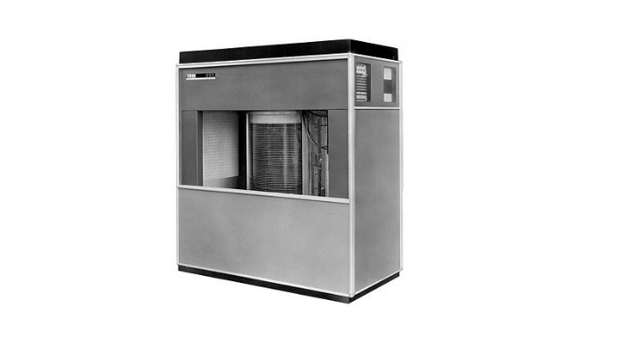

Figura - Ramac 305 (primeiro computador)

**As fitas cassete**

As fitas cassete, fitas magnéticas para gravação e armazenamento de áudio, foram oficialmente lançadas em 1963, pela Philips, e revolucionaram os padrões de captura de áudio. Ela era constituída basicamente por dois lados, com fita magnética e todo o mecanismo alojado numa caixa plástica, que ajudava no manuseio e utilização do dispositivo. Ainda, uma de suas maiores vantagens era poder iniciar a reprodução de qualquer ponto, sem precisar rebobinar.

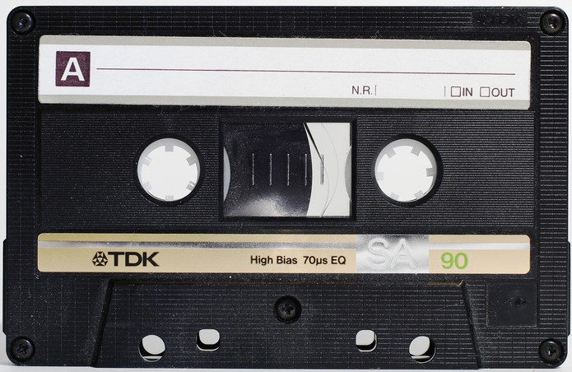

Figura - Fita Cassete

**Os disquetes**

Os extintos disquetes tiveram seus primeiros modelos lançados no final da década de 1960, mas só chegaram ao mercado e foram disponibilizados para o consumidor final em 1971. As primeiras versões tinham oito polegadas e apenas 80 Kb de armazenamento disponível. Depois, surgiu o modelo de 5,25 polegadas e, em meados dos anos 1990, se popularizou o formato de 3,5 polegadas e capacidade de armazenamento de até 1,44MB.

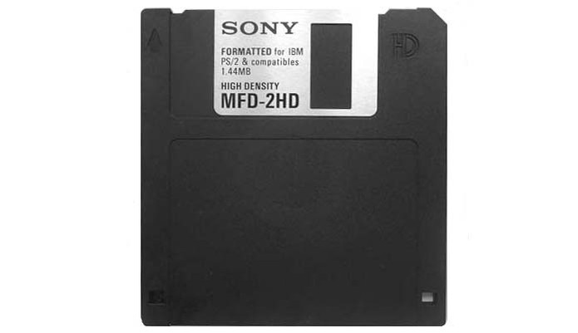

Figura - Disquete

**ZipDrive**

O formato do ZipDrive lembra muito um disquete de 3,5 polegadas, mas ele o superou devido a sua capacidade de armazenamento de 100MB, o que era incrível para a época. Surgido em 1994, depois ele aumentou a capacidade para 250 e, em seguida, finalmente chegou aos 750MB, melhorando também a velocidade de transferência de dados e o tempo de busca. O dispositivo representou uma verdadeira revolução em armazenamento removível.

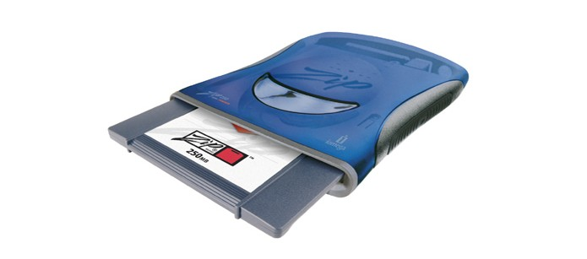

Figura - ZipDrive

**CD-ROM / DVD**

O CD-ROM (sigla para Disco Compacto – Memória Somente de Leitura, em tradução para o português) surgiu em 1985, com a Sony e a Philips. Eles são finos e feitos de policarbonato, usados para gravar principalmente dados e músicas, algo que até então nenhum dispositivo fazia com sucesso. Depois, surgiram o CD-R e CD-RW, que permitem regravações.

Depois dos CDs, surgiram também os DVDs (sigla para Disco Digital Versátil, em tradução para o português). Os discos são um formato digital criado para armazenar arquivos diversos, como sonoros e imagéticos, e possuem capacidade de armazenamento maior do que a dos CDs, devido a uma tecnologia óptica superior. Eles foram anunciados em 1995, terminaram de ser produzidos no fim de 1996 e foram lançados no ano seguinte, chegando primeiro ao Japão. E em 2010 foi lançado o *Blu*-*Ray* *Disc*, que é um formato de disco óptico da nova geração para vídeo e áudio de alta definição e armazenamento de dados de alta densidade. É uma alternativa ao DVD e é capaz de armazenar filmes até 1080p F*ull HD* de até 4 horas sem perdas. Requer uma TV *Full* HD de LCD, plasma ou LED para explorar todo seu potencial. Sua capacidade varia de 25 GB (camada simples) a 50 GB (camada dupla).

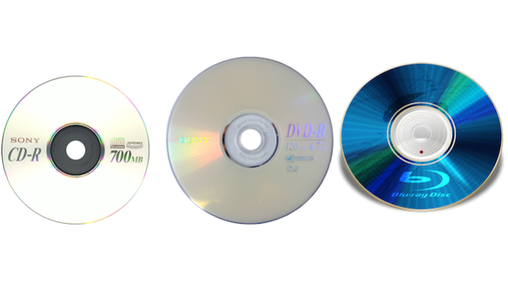

Figura - CD\DVD\Blu-Ray

**Cartão de Memória**

Os primeiros cartões de memória surgiram ainda nos anos 1990, atraindo muita atenção e interesse para a novidade, principalmente por causa da portabilidade e grande capacidade de armazenamento. Foram e continuam lançadas versões para os mais diversos dispositivos, como videogames, câmeras fotográficas, notebooks, computadores e smartphones, por exemplo. Os cartões estão cada vez menores e mais potentes.

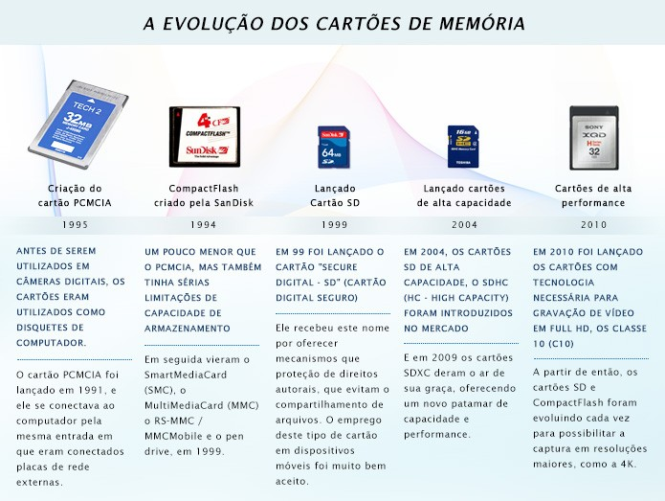

Figura - Evolução dos Cartões de Memória

**Pen-Drive**

O pen-drive surgiu no ano 2000 com o objetivo de fazer backup e registrar dados para substituir os disquetes e, posteriormente, os CDs, devido sua maior portabilidade. Além disso, também são mais rápidos e contam com maior capacidade de armazenamento, o que fez com que caíssem no gosto popular. Hoje em dia, existem os mais diversos tipos, modelos e capacidades. E nos dias atuais, quem é que não tem um pen-drive?

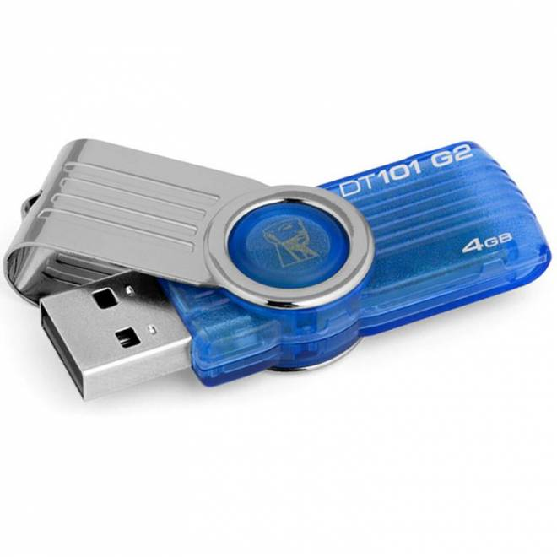

Figura 7 - PenDrive

**SSD – Solid State Drive**

Uma das últimas tecnologias de armazenamento que tem revolucionado a forma de guardar dados digitais é o SSD (sigla para Unidade de Estado Sólido, em tradução para o português). Ele é um dispositivo para armazenamento de dados digitais, e há quem diga que irão substituir os HDs modernos.

A tecnologia tem se tornado cada vez mais popular, apesar de ainda ser cara. Apesar de parecer novidade, o primeiro registro da tecnologia é de um computador de 1989.

 A tecnologia, cotada para substituir os HDs, usa material sólido para o transporte de sinais elétricos entre transistores. Como o armazenamento é realizado em um ou mais chips de memória, há economia no consumo de energia, já que não é necessário alimentar motores ou componentes. Além disso, por não ter peças móveis, o SSD é totalmente silencioso – o que não ocorre nos HDs.

A sede por mais espaço de armazenamento está trazendo ao mercado opções como a da Intel, que está criando SSDs com capacidade de até 10TB. É a Intel, também, que desenvolveu a primeira tecnologia que permite o overclock (aceleramento do dispositivo para melhorar seu desempenho) nos SSDs.

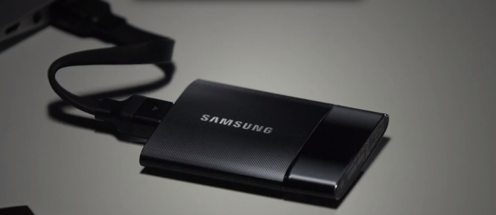

Figura 8 - SSD (Solid State Drive)

**Backups (Cópias de Segurança)**

Todas as informações armazenadas em qualquer dispositivo estão sujeitas a falhas. Por isso, é muito importante que dados importantes e programas sejam armazenados em mais de um local, de jeito a reduzir a chance de serem perdidos. Estas cópias de segurança são chamadas de backups, e são utilizadas toda vez que a mídia principal for corrompida.

Todos os dispositivos de armazenamento citados acima podem apresentar erros, e consequentemente, perder todo, ou parcialmente o conteúdo neles contidos, dependendo do tipo de mídia e incidente ocorrido, por isso é de extrema importância que sejam feitos seus backups. Na seguinte tabela são apresentados alguns fatores que podem ocasionar na perda de informação:

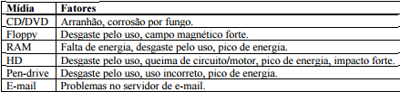

Tabela - Fatores para danificação de mídias

As mídias mais comuns para realizar backups atualmente são o CD e o DVD, devido ao seu baixo custo e grande capacidade de armazenamento. A mídia mais prática é o Pen-drive, devido a sua fácil utilização, capacidade, velocidade e confiabilidade. Entretanto, a forma mais segura de armazenar informação é em papel impresso, pois como apresentado, todas as mídias citadas podem apresentar falhas que comprometem toda a informação armazenada. Os backups devem ser realizados periodicamente e devem incluir arquivos como planilhas, relatórios, trabalhos e monografias, que sejam de uso diário e que estejam em contínua modificação. Deve-se observar que o tempo gasto para fazer um backup é muito menor que o tempo necessário para se reescrever um trabalho de uma página, uma monografia ou uma tese de 100 páginas.

### Interface de Conexão

**ATA**

**Advanced Technology Attachment** é um padrão para interligar dispositivos de armazenamento, como discos rígidos e drives de CD-ROMs, no interior de computadores pessoais. A evolução do padrão fez com que se reunissem em si várias tecnologias antecessoras, como: (E) IDE - (Extended) Integrated Drive Electronics, ATAPI - Advanced Technology Attachment Packet Interface, UDMA - Ultra DMA.

Com a introdução do Serial ATA em 2003, o padrão ATA original foi retroativamente renomeado para Parallel ATA (ATA Paralelo, ou PATA).

Este padrão apenas suporta cabos até 19 polegadas (450 mm), embora possam ser adquiridos cabos de maior comprimento, e é a forma menos dispendiosa e mais comum para este efeito.

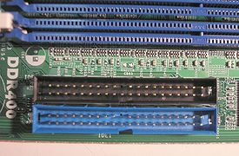

Figura - Conexão ATA

**SATA**

Assim como acontece com diversas outras tecnologias, a tecnologia SATA foi evoluindo e ganhando novas nomenclaturas, por isso, existem diversos tipos de barramento SATA.

**SATA l**,como recebe o nome de SATA 150, SATA 1.0, SATA 1,5Gb/s ou simplesmente SATA l, e este é a primeira versão, ela trabalha com taxa de transferência de dados de 150MB/s, porém teoricamente, esta versão consegue trabalhar com taxas de até 1,5Gb/s, entretanto ela utiliza um esquema de codificação que limita esta velocidade a 1,2Gb/s, algo em torno de 150MB.

**SATA ll**, também reconhecida como SATA 3Gb/s, SATA 2.0 ou SATA 300, tem como principal característica o dobro da velocidade de transmissão do SATA l, sendo 300MB/s, ganho devido a velocidade do *clock,* de 3 GHz.

**SATA lll**, foi lançado em 2009, também teve algumas outras variações do seu nome como, SATA 6Gb/s, SATA 3.0 OU SATA 600, este padrão permite teoricamente taxas de até 600 MB por segundo de transferências, e trabalha na frequência de até 6 GHz.

.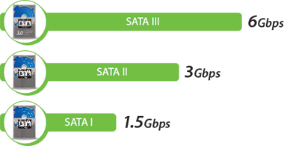

Figura - Comparação SATA

**SCSI**

**Small Computer Systems Interface**, consiste, basicamente, em uma tecnologia criada para permitir a comunicação entre dispositivos computacionais de maneira rápida e confiável. Sua aplicação é mais com um HDs (discos rígidos), embora outros tipos de aparelhos tenham sido lançados tirando proveito desta tecnologia, como impressoras, scanners e unidades de fita (usualmente usadas para cópias de segurança).

Trata-se de uma tecnologia antiga. Sua chegada ao mercado aconteceu oficialmente em 1986, mas seu desenvolvimento foi iniciado no final da década anterior, tendo o pesquisador Howard Shugart, considerado o criador do *Floppy Disk* (disquete), como principal nome por trás do projeto.

Esta tecnologia se mostrou extremamente importante nos anos seguintes, especialmente porque os processadores passaram a ficar cada vez mais rápidos. Com o SCSI, os HDs e outros dispositivos puderam, de certa forma, acompanhar este aumento de velocidade.

A utilização do SCSI sempre foi mais frequente em servidores e aplicações profissionais que, de fato, se beneficiam de maior velocidade. No que se refere ao ambiente doméstico e aos escritórios de modo geral, a interface PATA (citada anteriormente), que surgiu quase que na mesma época, dominou o mercado por ser menos complexa e mais barata, apesar de oferecer menos recursos.

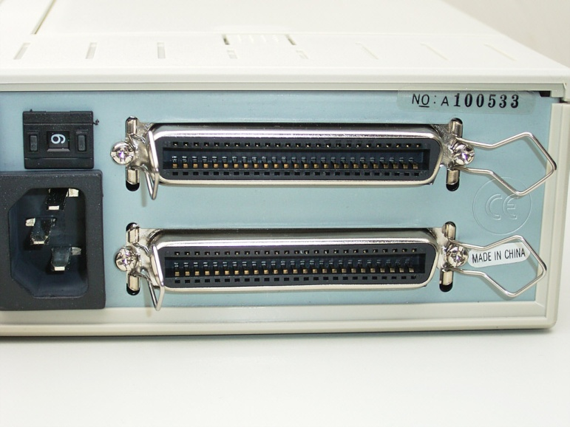

Figura - Conexão SCSI

**Fibre Channel**

Atualmente a tecnologia de comunicação mais utilizada para o armazenamento de dados em rede. O *Fibre Channel*, ou simplesmente, FC, é um padrão feito pelo comitê técnico T11. A tecnologia é usada principalmente para interligar servidores a sistemas de armazenamento do tipo SAN (Storage Area Network). O padrão foi projetado para endereçar um meio comum de interligação para os três tipos diferentes de tráfego de uma rede de comunicação: voz, dados e imagem. Suporta diversos protocolos de transporte, incluindo IP e SCSI, permitindo a utilização de cabeamento metálico ou óptico na interface física, o que torna essa tecnologia única para atender às necessidades de armazenamento de dados e de comunicação em redes de computadores.

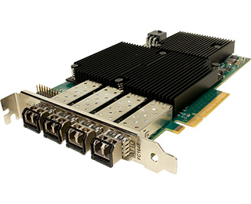

Figura 12 - Conexão FC

### RAID – Redundant Array of Inexpensive Disks

O que é RAID? - Como muito já sabem a sigla RAID significa “Redundant Array of Inexpensive Disks” ou Matriz Redundante de Discos Baratos.

O surgimento dessa tecnologia ocorreu em 1987 quando uma equipe de pesquisadores, David Patterson, Garth Gibson e Randy Katz da Universidade de Berkeley na Califórnia desenvolveram um estudo definindo RAID e os seus níveis (inicialmente 5)

O RAID surgiu como um método de substituir um único disco grande e muitíssimo caro na época por vários menores e com custo muito baixo.

O sistema RAID consiste em um conjunto de dois ou mais discos rígidos com dois objetivos básicos: tornar o sistema de disco mais rápido através de uma técnica chamada divisão de dados (RAID 0) e/ou tornar o sistema de disco mais seguro, através da técnica chama espelhamento (RAID 1). Essas duas técnicas podem ser usadas isoladamente ou simultaneamente.

**RAID 0**

Para entender melhor o funcionamento da divisão de dados ou RAID 0, vamos imaginar um micro equipado com dois discos rígidos iguais de 20 GB, sem o RAID o micro acessaria um disco rígido independendo do outro, mas esta que é a grande sacada do RAID.

No RAID o micro acessa os dois discos rígidos simultaneamente, se são dois de 20GB a máquina em questão “pensará” que é um disco rígido de 40 GB, sendo assim, toda vez que for gravado um arquivo no disco rígido o micro irá dividi-lo em dois, gravando uma metade em um disco e a outra metade no outro disco. Tudo isso sem que o usuário perceba.

**Vantagem**

Vamos supor que você esteja gravando um arquivo de 100 MB. No sistema de disco tradicional, esse arquivo terá de ser gravado por inteiro em um só disco, utilizando um único canal de comunicação existente. No caso da divisão de dados, esse arquivo será dividido em dois arquivos de 50 MB, que serão gravados simultaneamente nos dois discos rígidos instalados. Isto dobra a velocidade de gravação.

Só que o sistema RAID não é limitado a dois discos rígidos. Podemos, em princípio, colocar quantos discos quisermos, seguindo o exemplo anterior a velocidade em quatro discos rígidos séria quatro vezes mais rápido e assim sucessivamente.

Claro que se aumentarmos o número de discos, aumentaríamos o gasto com o sistema. Então, a necessidade do uso desse sistema é quem diz se vale ou não a pena investir em mais discos rígidos, lembrando que o usuário não percebe o procedimento.

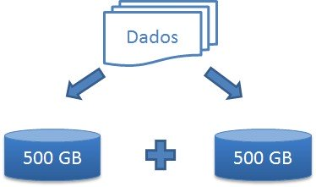

Figura - Exemplo RAID 0

**RAID 1**

Também chamado de espelhamento, o RAID 1 faz com que o conteúdo de um disco rígido seja inteiramente copiado para outro disco rígido, de forma automática, ou seja, se você montar um sistema desse em seu micro, o segundo disco rígido será uma cópia fiel do primeiro disco. Se o seu disco rígido principal queimar, o segundo entra em ação automaticamente.

**Vantagem**

O espelhamento é um backup automático feito por hardware, aumentando a segurança do seu micro. Para aqueles que não podem perder de maneira alguma os dados presentes no disco rígido, dá uma sensação de segurança muito boa. Uma parte muito interessante é que este processo é feito por hardware automaticamente pela placa-mãe ou pela placa controladora, não sendo necessário nenhum tipo de configuração no sistema operacional.

Esse processo não precisa ser feito no momento da formatação do disco rígido e instalação do sistema operacional. Você pode pegar um disco contendo dados de anos e iniciar o espelhamento no momento da configuração que é feito por um setup próprio, o conteúdo do disco rígido principal será copiado para o disco rígido de backup (procedimento que demora um pouco, é claro).

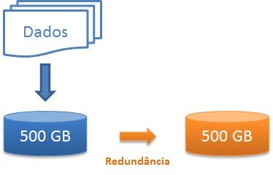

Figura - Exemplo de RAID 1

**A fusão dos RAID's - RAID 0+1** / **RAID 10**

Seja a “divisão de dados” ou o “espelhamento” são procedimentos interessantes e porque não juntar os dois? Já era de esperar que alguém teria essa ideia.

A fusão dos dois procedimentos também é conhecida como RAID 0+1. Essa configuração necessita de no mínimo quatro discos rígidos. A divisão de dados ocorrerá em dois discos para aumentar a velocidade, enquanto os outros dois discos serão usados como backup dos dois primeiros. Se um dos discos falhar, o sistema começará a funcionar como o RAID 0, ou seja, divisão de dados.

Um outro sistema chamado de RAID 10 funciona da mesma forma que o RAID 0+1, porém se um dos discos falhar, o sistema começa a funcionar como RAID 1, ou seja, espelhamento.

Computadores modernos permitem o uso do RAID 0+1 usando apenas dois discos rígidos. Essa configuração é chamada de JBOD (Just a Bunch of Disk) e funciona usando apenas metade da capacidade de cada disco, simulando assim quatro discos rígidos. Por exemplo, usando dois discos rígidos de 40 GB com a configuração RAID JBOD, a capacidade total disponível será 20 GB, os outros 20 GB serão usados para o backup. O RAID JBOD não é tão eficiente quanto o RAID 0+1, pois perde um pouco de velocidade.

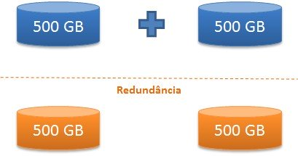

Figura -Exemplo de RAID 0 + 1

**RAID 5**

O **RAID 5** é outro nível bastante conhecido. Nele, o aspecto da redundância também é considerado, mas de maneira diferente: em vez de existir uma unidade de armazenamento inteira como réplica, os próprios discos servem de proteção. Deste modo, pode-se inclusive montar o sistema com quantidade ímpar de unidades. Mas, como isso é possível? Com o uso de um esquema de paridade.

Neste método de proteção, os dados são divididos em pequenos blocos. Cada um deles recebe um bit adicional - o bit de paridade - de acordo com a seguinte regra: se a quantidade de bits '1' do bloco for par, seu bit de paridade é '0'; se a quantidade de bits '1' for ímpar, o bit de paridade é '1'.

As informações de paridade - assim como os próprios dados - são distribuídas entre todos os discos do sistema. Via de regra, o espaço destinado à paridade é equivalente ao tamanho de um dos discos. Assim, um array formado por três HDs de 500 GB terá 1 TB para armazenamento e 500 GB para paridade.

A partir daí, se em uma tarefa de verificação o sistema constatar, por exemplo, que o bit de paridade de um bloco é '1', mas ali há uma quantidade par de bits, percebe que há um erro. Se houver apenas um bit com problema e se o sistema conseguir identificá-lo, conseguirá substituí-lo imediatamente. A restauração dos dados poderá ser feita inclusive depois de o HD ter sido trocado.

Como exemplo, imagine um bloco de dados com os bits '110X' e paridade '1'. O X indica um bit perdido, mas será que ele é '0' ou '1'? Como a paridade é '1', significa que o bloco é composto por quantidade ímpar de bits '1'. Logo, se X fosse '0', a paridade também deveria ser '0', pois ali existiria quantidade par de bits '1'. Isso significa que o bit X só pode ser '1'.

Durante a substituição, é possível manter o sistema em funcionamento, principalmente com o uso de equipamentos que suportam hot-swaping, ou seja, a troca de componentes sem necessidade de desligamento do computador. Isso é possível porque os dados são distribuídos entre todos os discos. Caso um falhe, o esquema de paridade permite recuperar os dados a partir das informações existentes nas demais unidades.

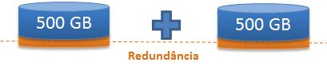

Figura - Exemplo de RAID 5

**RAID 6**

O RAID 5 é uma opção bastante interessante para sistemas que precisam aliar redundância com custos (relativamente) baixos, mas tem uma limitação considerável: consegue proteger o sistema se apenas um disco apresentar falha.

Uma maneira de lidar com isso é acrescentando um recurso de nome hot-spare ao sistema. Trata-se de um esquema onde um ou mais discos são acrescentados para ficar de reserva, entrando em ação tão logo uma unidade apresente problemas.

Outra alternativa interessante é o uso de **RAID 6**. Trata-se de uma especificação mais recente e parecida com o RAID 5, mas com uma importante diferença: trabalha com dois bits de paridade. Com isso, é possível oferecer redundância para até dois HDs no sistema, em vez de apenas um.

**RAID 2, 3 e 4**

Os níveis de RAID mostrados até agora são os mais utilizados, mas há alguns menos conhecidos, entre eles, RAID 2, RAID 3 e RAID 4:

**RAID 2**

RAID é um tipo de solução de armazenamento que surgiu no final dos anos 1980. Naquela época e nos anos seguintes, os HDs não tinham o mesmo padrão de confiabilidade que têm hoje.

Por este motivo, foi criado o **RAID 2**. Ele é, até certo ponto, parecido com o RAID 0, mas conta com um mecanismo de detecção de falhas do tipo ECC (Error Correcting Code). Hoje, este nível quase não é mais utilizado, uma vez que praticamente todos os HDs contam com o referido recurso.

**RAID 3**

Este é um nível parecido com o RAID 5 por utilizar paridade. A principal diferença é que o RAID 3 reserva uma unidade de armazenamento apenas para guardar as informações de paridade, razão pela qual são necessários pelo menos três discos para montar o sistema. Este nível também pode apresentar maior complexidade de implementação pelo fato de as operações de escrita e leitura de dados considerarem todos os discos em vez de tratá-los individualmente.

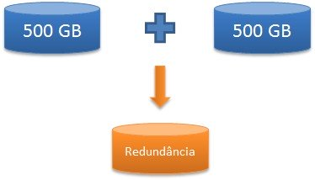

Figura - Exemplo de RAID 3

**RAID 4**

O RAID 4 também utiliza o esquema de paridade, tendo funcionamento similar ao RAID 3, com o diferencial de dividir os dados em blocos maiores e de oferecer acesso individual a cada disco do sistema.

Este nível pode apresentar algum comprometimento de desempenho, pois toda e qualquer operação de gravação exige atualização na unidade de paridade. Por este motivo, seu uso é mais indicado em sistemas que priorizam a leitura de dados, ou seja, que realizam muito mais consultas do que gravação.

Hoje, no entanto, é possível implementá-los até mesmo em computadores pessoais, mesmo porque praticamente qualquer sistema operacional moderno (Windows, Linux, Mac OS X, entre outros) suporta este recurso.

**Implementação de RAID**

A maneira mais fácil de fazer isso é adquirindo uma placa-mãe que conta com uma controladora RAID. Em poucas palavras, este dispositivo, que pode funcionar com interfaces PATA, SATA ou SCSI, identifica as unidades de armazenamento conectadas e as fazem trabalhar como um sistema RAID. Sua configuração geralmente é feita a partir do setup do BIOS, embora algum software de controle possa ser fornecido para funcionar no sistema operacional.

Se a placa-mãe não possuir controladora RAID, é possível adicionar placas que acrescentam esta função. Estes dispositivos normalmente podem ser encontrados utilizando interface PCI ou PCI Express. A placa abaixo é um exemplo. Ela é conectada ao computador por meio de um slot PCI Express e possui quatro conectores SATA. São neles que os HDs (ou SSDs) que farão parte do sistema RAID deverão ser ligados:

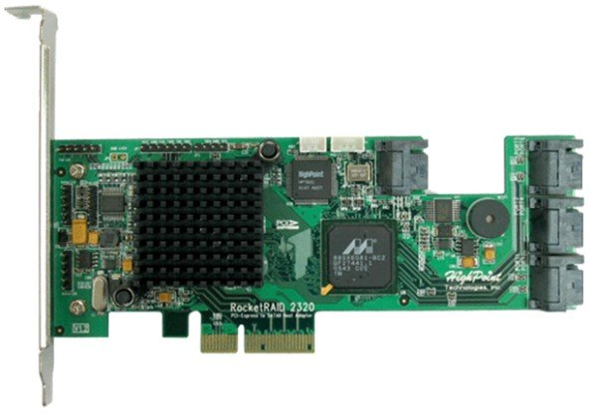

Figura - Placa HighPoint RocketRAID 2320: com PCI Express e portas SATA

Um sistema RAID também pode ser implementado via software, sem a necessidade de controladoras. Nestes casos, o gerenciamento todo é feito a partir do sistema operacional, portanto, é necessário contar com uma boa configuração de hardware para que o computador não fique sobrecarregado.

Uma observação importante: nas placas-mãe, é comum encontrar controladoras RAID que, na verdade, misturam recursos de software disponíveis a partir do sistema operacional com algumas funcionalidades que podem ser ativadas via BIOS. Nestes casos, o desempenho do sistema RAID costuma ser inferior em comparação ao que pode ser oferecido por uma controladora "de verdade".

### JBOD – Just a Bunch of Disks

"Apenas um monte de discos", embora esteja relacionado ao RAID este modo é diferente, no JBOD os dispositivos - normalmente Discos Rígidos, são apenas concatenados, fazendo com que o espaçamento de armazenamento fique maior, este sistema não proporciona nada relacionado a ganha de desempenho, escalabilidade ou confiabilidade, até mesmo porque se um dos dispositivos falhar, somente perderá os dados e/ou informações contidas no dispositivo, resguardando o que está salvo nos outros dispositivos.

Esta tecnologia é bastante usada em servidores de pequeno porte ou em microempresa que querem começar com um local especifico para armazenamento de dados e/ou informações.

Uma característica desta arquitetura, é a possibilidade dos discos poderem ser de qualquer tamanho ou performance, ou tamanho físico ou lógico. Afinal o único ganho é a facilidade de implementação desta tecnologia.

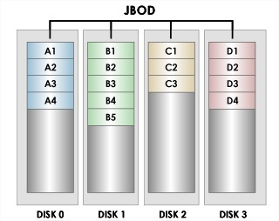

Figura - Exemplo de JBOD

### DAS - Direct Attached Storage

Agora introduziremos os sistemas de armazenamento, começaremos comentando e explicando sobre o DAS (Direct Attached Storage), que também é conhecido como 'Server Attached Storage - SAS'.

DAS é um sistema de armazenamento do qual os computadores são ligados entre si mesmo ou em 1 (um) computador centralizado, ou seja, os dispositivos desta rede estão interligados via cabo, independentemente do tipo de protocolo que esteja sendo usado (SCSI, SAS, SATA, ATA, eSATA ou Fibre Channel).

Normalmente são usados Discos Rígidos (HDD) ou Discos Sólidos (SSD) para armazenamento de informações e/ou dados neste tipo de sistema, os discos sólidos têm um poder de acesso a estes dados mais rapidamente, pois enquanto um HDD consegue ler dados à apenas 200 Mbps (megabits por segundo), unidades SSD podem chegar a velocidades de 550 Mbps ou mais, estes disco também possuem uma durabilidade maior por não possuir partes mecânicas, porém tem um custo maior em relação ao HDD. Os discos rígidos, por outro lado tem um custo-benefício melhor e são a melhor solução para armazenamento de informações que não sejam sigilosas ou tenham uma importância menor, uma grande vantagem dos discos rígidos é a tecnologia S.M.A.R.T. que consegue avisar ao usuário se o dispositivo está começando a falhar. Vale a pena ressaltar também os discos híbridos, pois eles são similares aos discos rígidos e aos discos sólidos, ele possui um pouco de cada, ou seja, uma pequena parte deste disco é um discos sólido e a maior parte é um disco rígido, fazendo com que o S.O. tenha uma inicialização mais rápida, armazenando os módulos residentes na parte sólida e os arquivos salvo pelo usuário na parte rígida.

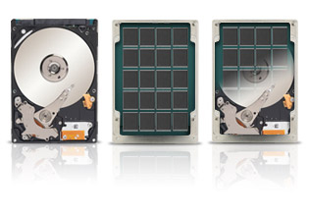

Figura - Exemplo de HDD, SDD e Híbrido

A vantagem de ter um sistema deste para fazer o armazenamento de dados e/ou informações, é que não precisam dos dispositivos estarem conectados à rede de computadores que eles conseguem acessar o 'servidor' de forma local, sendo assim um acesso rápido.

Uma desvantagem deste sistema de armazenamento é que os dispositivos DAS, é que os dispositivos DAS possuem a incapacidade de compartilhar dados ou outros recursos pela rede para outras pessoas ou dispositivos, com isso esse sistema recebe o apelido de "Ilhas da Informação".

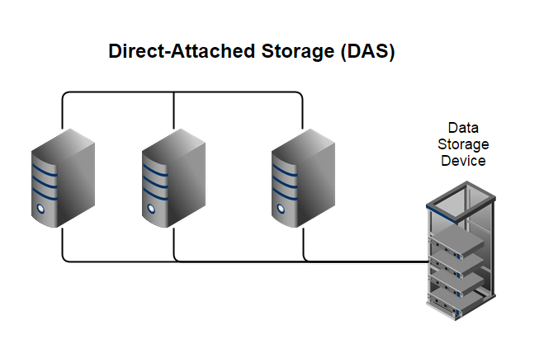

Figura - Exemplo de DAS

No passado, a ideia que se tinha sobre esta tecnologia era de que ela era ineficiente para gerenciamento de armazenamento de informações, pois como estas informações não poderiam ser compartilhadas. Com a virtualização ganhando espaço no mercado e com maior número de empresas usando, as vantagens que a tecnologia DAS oferece estão se popularizando novamente.

Hoje em dia, tem algumas variações desta tecnologia no mercado como o 'DAS compartilhadas' ou 'Direct Area Networks (DAN)', o que na verdade são dispositivos DAS conectados a controladores responsáveis pela troca destas informações através da rede de computadores interconectados.

### NAS – Network Area Storage

O NAS (Network Area Storage), é uma arquitetura de armazenamento, com o foco em disponibilidade dos dados e/ou informações aos seus Colaboradores. O NAS possui um sistema operacional completo por apresentar um servidor de arquivos ligado diretamente à rede interna de computadores. Ao contrário do SAN, o NAS oferece um sistema para gerenciar os arquivos, sendo, portanto, está a principal diferença entre estas duas arquiteturas de armazenamento, o NAS oferece protocolos de arquivo enquanto o SAN oferece protocolos de camada, e o sistema de arquivos em cargo dos clientes, mas para garantir que todos tenham acesso aos arquivos, os dispositivos NAS precisam estar ligados à switch, hub, roteador ou aparelho do gênero.

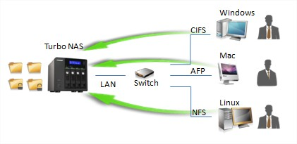

Figura - Exemplo de NAS

Algumas das principais vantagens da arquitetura NAS são:

* Melhorar a performance dos servidores, fazendo o compartilhamento de diretórios exclusivamente pelo NAS, poupando o trabalho do servidor deixando-o exclusivamente para sua função primária.
* Aumento da disponibilidade usando a redundância do RAID e o agrupamento do CLUSTERING (itens tratados no documento).
* Promove a heterogenia entre os Sistemas Operacionais e arquiteturas dos usuários clientes.
* E principalmente o baixo custo de implementação e de gestão do sistema.

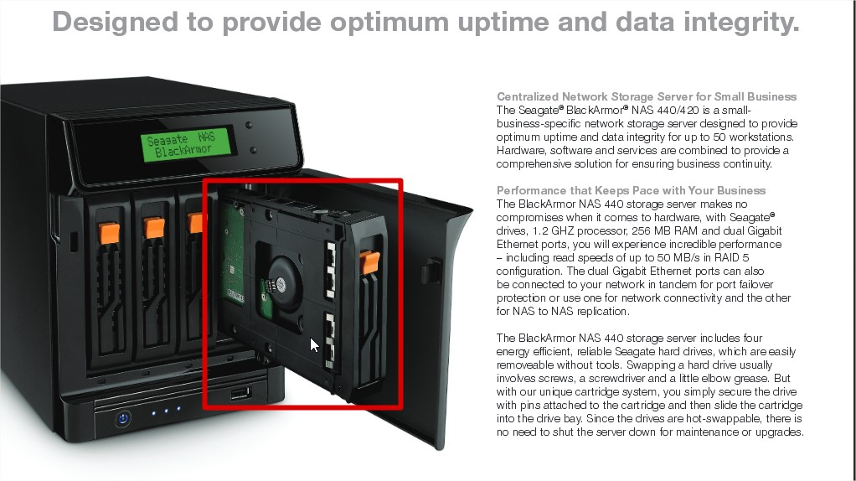

Figura - Exemplo de um Dispositivo NAS

Agora citaremos algumas das desvantagens que arquitetura NAS apresenta:

* Por ser um sistema com armazenamento de dados e/ou informações, o(s) administradores precisam definir cotas para utilizados e gerencia-las.
* O uso intenso da NAS prejudica a performance da rede, prejudicando os usuários clientes da rede interna.
* A principal desvantagem é o fato da NAS está limitada pelo hardware, pois ele possui uma placa-mãe, processador e memória própria, estes equipamentos tem uma performance que pode deixar a desejar ou apresentar lentidão em momentos de picos.

### SAN – Storage Attached Network

A arquitetura de dispositivos em modo SAN (Storage Attached Network), serve basicamente, para conectar dispositivos de armazenamento de dados remotos a servidores, de maneira que aparentam que os dispositivos estão ligados fisicamente ao servidor. O servidor se encarregar de distribuir as informações para os clientes e ou aplicativos específicos, muitas das vezes a arquitetura SAN é escolhida pelo sua confiabilidade e performance em aplicações críticas. Uma característica do SAN é usar preferencialmente a fibra ótica em suas ligações, permitindo acesso em alta velocidade e acesso simultâneo, e fibra ótica é ideal para grandes dados em longas distâncias.

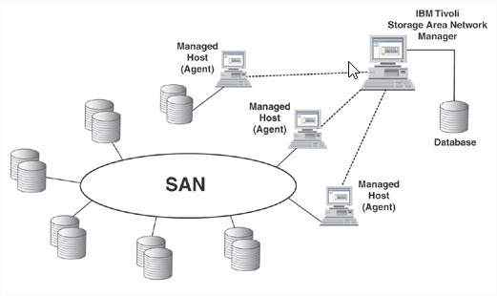

Figura - Exemplo de SAN

A principal vantagem é a opção de expansão e sua facilidade por precisar apenas de adicionar o dispositivo no rack. O acesso de baixo nível, similar ao usado internamente em dispositivos ATA, pois o servidor realizações requisições de blocos específicos ou segmentos de dados. A arquitetura SAN, somente oferece armazenamento de dados, deixamos com que o gerenciamento de diretórios fique com um outro sistema, ou seja implementado. O que no caso do NAS, ele implementa este sistema.

Relacionado à usabilidade do SAN, é utilizado por companhias de portes maiores e com tráfego intenso de dados e/ou informações. Algumas das vantagens da SAN são:

* A recuperação de dados, pois a SAN pode realizar a redundância de dados para área de armazenamento secundária.
* Grande disponibilidade do sistema de armazenamento, ao balancear a carga de rede, gerando transferência rápida de grandes volumes de dados, reduzindo a latência em dispositivos de I/O.

As desvantagens desta arquitetura de armazenamento são:

* O elevado custo em relação à implantação e gestão da arquitetura e a falta de um 'padrão' para realização da implementação da arquitetura, pois sempre precisará de softwares e hardwares de outros fornecedores, o que aumenta o custo para implementação e homologação da arquitetura em algumas companhias.
* Por oferecer somente o armazenamento de dados e/ou infromações, a tecnologia SAN deixa que a parte para gerenciamento de diretórios seja uma segunda parte no momento da implantação. **Armazenamento em Banco de dados**

Como foi visto previamente nesta matéria de Arquitetura de Computadores, banco de dados, são um conjunto de tabelas, *views*, procedimentos e outros atributos, mas quando nós referimos ao armazenamento de dados e/ou informações, como elas acontecem dentro de um sistema de banco de dados?

Iremos explicar um pouco melhor como que isso acontece, sabemos que o banco é dividido em tabelas, que possuem os seus campos como por exemplo uma tabela [tbl_pessoa] possui os campos [código], [nome], [sobrenome], [sexo], [idade] entre outros dependendo da aplicação em contexto. Mas para que valores fornecidos pelo usuários possam ser armazenados, estes campos possui um '*datatype*' para armazenar os dados, como o campo [idade] poderia ser um campo '*integer*', me refiro, que o campo armazena valores de números inteiro ou o campo [sexo] poderia ser um campo '*char(1)*', ou seja, um campo que armazene somente um caractere dentro da coluna do banco de dados - que poderia ser a letra ‘M’ ou ‘F’. Com isso, possuímos diversos '*datatypes*', uma para cada tipo de dado, como imagens ou até mesmo músicas, mas para que isso ocorro você precisar modificar o arquivo para binário para salvar no banco de dados.

Em seguida irei mencionar e detalhar cada tipo de dados que um campo pode ser em alguns dos principais servidores de banco de dados.

* Tipos de dados numéricos
  + São ‘datatypes’ que armazenam valores numéricos de diversos tipos e com diversos comprimentos, que varia de 1 byte até 8 bytes.
    - TINYINT
      * Armazena valores pequenos de 0 até 255
    - SMALLINT
      * Armazena valores de -32.768 até 32.768
    - INT (INTEGER)
      * Armazena valores de -2.147.483.648 até 72.147.483.64
    - MEDIUMINT
      * Armazena valores de -32.768 até 32.768
    - BIGINT
      * Armazena valores de -922.3372.036.854.775.808 até 922.3372.036.854.775.807
    - FLOAT
      * Armazena valores de -1,79E + 308 até 1,79E + 308
    - REAL
      * Armazena valores de -3,40E +38 até 3,40E +38
    - DECIMAL
      * Armazena valores de -10^38+1 até 10^38-1
* Tipos de dados monetários
  + São ‘datatypes’ que armazenam valores monetários com diversos comprimentos, que podem ser de 4 byte ou 8 bytes.
    - SMALLMONEY
      * Armazena valores de -214,748.3648 até 214,748.3647
    - MONEY
      * Armazena valores de -922,337,203,685,477.5808 até 922,337,203,685,477.5807
* Tipos de dados de textos
  + CHAR
    - Armazena valores que contém caracteres regulares, números e caracteres especiais, pode variar de 0 até 255 caracteres, porém sempre com um valor fixo
  + VARCHAR
    - Armazena valores que contém caracteres regulares, números e caracteres especiais, pode variar de 0 até 255 caracteres, porém neste caso o comprimento pode ser adaptado automaticamente pelo Servidor de Banco de Dados
  + TEXT
    - Armazena valores que contém caracteres regulares, números e caracteres especiais, pode variar até 4.294.967.295 caracteres (4GB) de comprimento de uma coluna
* Tipos de dados de datas e horas
  + DATE
    - Armazena valores de data, normalmente no formato AAAA-MM-DD
  + TIME
    - Armazena valores de horas, minutos e segundos, normalmente no formato HH:MM:SS
  + DATETIME
    - Armazena valores que contém data e horário, normalmente no formato AAAA-MM-DDD HH:MM:SS
  + YEAR
    - Armazena valores relacionados a anos, podem ser YEAR(2), que representa a faixa 1970 a 2069, ou YEAR(4) que engloba a faixa de 0001 a 9999
  + TIMESTAMP
    - Armazena o momento do qual foi realizada a inserção de dados ou a edição de dados naquela coluna referente
* Tipos de dados binários
  + BIT
    - Armazena um valor binário dentro de uma coluna (0 ou 1)
  + BINARY
    - Armazena valores binários dentro de uma coluna, com capacidade de até 8000 bytes
  + VARBINARY
    - Armazena valores binários dentro da coluna, com capacidade máxima de 8000 bytes

### Cloud Computing

O termo Cloud Computing surgiu pela primeira vez em 1997, em uma palestra acadêmica ministrada por Ramnath Chellappa. Porém, o conceito é associado ao nome de John McCarthy, pioneiro na tecnologia de Inteligência Artificial e criador da linguagem de programação LISP. Em 1960, ele disse que “a computação pode algum dia ser considerada como uma utilidade pública.”.

John McCarthy também discutiu uma ideia muito importante: a computação por tempo compartilhado (*time sharing*). Essa computação poderia permitir que um computador fosse utilizado simultaneamente por dois ou mais usuários a fim de realizar tarefas, aproveitando o período de tempo disponível entre cada processo. Utilizando o computador em conjunto, era possível aproveitá-lo melhor, diminuindo gastos, pois o usuário pagaria somente pelo tempo de utilização do equipamento, ou no caso, da tecnologia da Nuvem.

Na época, o conceito de Computação em Nuvem estava começando a surgir. Junto a ele, o físico Joseph Carl Licklider, cientista da [*ARPA (Advanced Research Projects Agency*)](http://blog.comstor.com.br/blog/bid/232674/Glossário-Comstor?__hstc=152421606.a66bd0c9b06b432d6e0aaf404651c517.1431878941834.1431878941834.1431878941834.1&__hssc=152421606.2.1431878941835&__hsfp=237822535#_blank), pioneiro na criação da Internet na forma que conhecemos hoje, também estava criando outro conceito que revolucionaria o mundo. Buscando outras utilidades para o computador, Licklider acabou descobrindo uma poderosa forma de conectar as pessoas, permitindo a comunicação e o compartilhamento de dados em escala global. Com isso, foi possível a criação de uma rede global de compartilhamento e comunicação, a ARPANET que evoluiu para a Internet e possibilitou que a Cloud Computing começasse a tomar forma.

**Atualmente:**

Hoje, mais de 50 anos após a frase de John McCarthy sobre computação como utilidade pública, a tecnologia de Computação em Nuvem já tem uma forte abrangência. Ela começou a ser oferecida comercialmente em 2008, quando empresas de pequeno, médio e grande porte gradativamente adotaram a tecnologia, e em 2013 já possui uma aceitação imensa por parte do universo corporativo. Tamanha aceitação está transformando o serviço, fazendo com que o processamento e armazenamento de dados comece a ser tratado da mesma forma que um serviço de fornecimento de energia elétrica, onde se paga apenas pelo consumo.

Muitas empresas já aderiram a esse novo modelo de negócios, implementando serviços terceirizados por um fornecedor de Cloud Computing, ou construindo servidores e Data Centers dentro da própria companhia para atender a demanda de clientes e de processos. Enquanto isso, outras companhias se preparam para atender usuários e corporações que desejam entrar na Nuvem, seja ela pública, privada ou híbrida. Com isso, a Cloud Computing prova ser uma tecnologia arrojada que surgiu para mudar a forma como fazemos negócios e nos comunicamos.

Dentro de apenas alguns anos, as empresas começaram a trocar o hardware por serviços em nuvem, pois foram atraídas pelos benefícios como a redução nos custos e a simplificação em questões de pessoal de TI. O benefício número 1 mencionado no mercado corporativo é a eficiência.

De acordo com um recente [relatório do Carbon Disclosure Project](http://del.ly/CDPreport#_blank) [Projeto de Divulgação de Carbono], as empresas que aperfeiçoarem as operações para aprimorar o desempenho em TI não só reduzirão os investimentos de capital, mas também diminuirão o consumo de energia e as emissões de carbono. O grupo estimou que, até 2020, as organizações norte-americanas que mudarem para a nuvem poderiam economizar US$12,3 bilhões em custos de energia, o equivalente a 200 milhões de barris de petróleo.

Como sabemos, a grande tendência do momento é a “computação na nuvem”. Este termo surgiu em virtude da nova situação do homem moderno, antigamente era necessário um super e grande computador para desenvolver do trabalho mais fácil, ao mais complexo, hoje, o que as pessoas estão realmente em busca é de mobilidade, portabilidade e isso, com a chegada de vários aparelhos, como smartphones, tablets e netbooks, já é possível.

A computação na nuvem veio para ficar, oferece comodidade aos seus usuários, como também praticidade e independência de um aparelho visto como “grande”.

Deste modo, os super computadores serão usados somente por aqueles que realmente os precisam, o que não é o caso da maioria das pessoas. O mundo está informatizado e conectado, a atenção está voltada ao que há de mais prático e veloz. Com a computação em nuvem, tudo isso é possível: versatilidade, segurança, rapidez, disponibilidade e muito mais.

Os usuários têm a possibilidade de acessar os seus arquivos pessoais de qualquer lugar e também com qualquer instrumento que tenha internet, não é mais necessário arquivar fotos, músicas, documentos e até ferramentas em objetos físicos, como CDs, pendrives, entre outros; agora, tudo acontece em tempo real, é só acessar e pronto, seus mais variados arquivos estão salvos “na nuvem”.

**O preço dos computadores foi influenciado?**

Os computadores estão de fato mais baratos, muito se deve ao fato da computação nas nuvens, computadores desktop hoje estão custando em torno de R$ 780,00 reais a R$ 2500,00 reais, preço que nem se cogitava quando esta matéria foi primeiramente publicada. Os computadores portáteis também tiveram uma queda considerável no preço com o passar do tempo. Os smartphones também tem influência.

Se você pensar em nuvem, seus arquivos podem ser acessados no seu desktop, seu notebook, seu computador no trabalho e inclusive em seu celular, a interconectividade dos aparelhos se dá muito por poder manter seus arquivos em um único local.

A queda dos preços não foi somente influenciada pela computação nas nuvens, a tendência do mercado é cada vez mais baixarem os preços, pois há muita produção nas fábricas de aparelhos.

Quem já está na frente? - A rede de varejo Amazon.com foi uma das pioneiras em entender e aplicar isto a seu favor. Para suportar a demanda das datas de pico em vendas - como o Natal - a loja online teve que investir em um poderoso parque de hardware. No entanto, fora das datas críticas, grande parte dos recursos ficava ociosa. Desde 2002, a companhia vem experimentando com o “aluguel” desta capacidade. Em 2006, a empresa lançou dois serviços abertos ao público que a colocaram à frente na corrida do cloud computing: o *Simple Storage Solution* (S3), que permite ao usuário comprar espaço para armazenar arquivos online; e o *Elastic* *Compute* *Cloud* (EC2), que permite utilizar máquinas virtuais completas.

**Tipologia do Cloud Computing?**

Atualmente, a computação em nuvem é dividida em seis tipos:

* **IaaS** - “Infrastructure as a Service” ou Infra-estrutura como Serviço: quando se utiliza uma porcentagem de um servidor, geralmente com configuração que se adeque à sua necessidade.
* **PaaS** - “Plataform as a Service” ou Plataforma como Serviço: utilizando-se apenas uma plataforma como um banco de dados, um web-service, etc. (p.ex.: Windows Azure).
* **DaaS** - “Development as a Service” ou Desenvolvimento como Serviço: as ferramentas de desenvolvimento tomam forma no cloud computing como ferramentas compartilhadas, ferramentas de desenvolvimento web-based e serviços baseados em mashup.
* **SaaS** - “Software as a Service” ou Software como Serviço: uso de um software em regime de utilização web (p.ex.: Google Docs, Microsoft SharePoint Online).
* **CaaS** - “Communication as a Service” ou Comunicação como Serviço: uso de uma solução de Comunicação Unificada hospedada em Data Center do provedor ou fabricante (p.ex.: Microsoft Lync).
* **EaaS** - “Everything as a Service” ou Tudo como Serviço: quando se utiliza tudo, infraestrurura, plataformas, software, suporte, enfim, o que envolve T.I.C. (Tecnologia da Informação e Comunicação) como um Serviço.

**Vantagens**

1. Funcionando como uma espécie de **disco virtual**, o armazenamento na nuvem traz como principal vantagem a possibilidade de acessar arquivos, dados e aplicativos em qualquer lugar e a qualquer hora, utilizando um computador, smartphone ou tablet, desde que haja conexão com a internet.
2. Outra das **vantagens do armazenamento em nuvem** está na economia de espaço nos discos rígidos e cartões de memória, uma vez que os arquivos ficam guardados em servidores externos, sendo visualizados e editados no ambiente online, facilitando o uso em PCs mais simples e de configurações modestas.
3. Além disso, diminui-se os gastos com a compra de equipamentos (pendrives, cartões de memória, HDs externos) e também com a estrutura.

**Desvantagens**

1. **Menos proteção à privacidade sob os olhos da lei**. Para obter as informações que você tiver armazenado nos servidores de terceiros na web, nos EUA eles só precisam de uma citação, o que é bem mais fácil de se conseguir. Este tipo de busca também pode ocorrer até mesmo sem o seu conhecimento.
2. **Frágeis sistemas de segurança são fáceis de invadir.** O governo ter acesso aos seus dados armazenados na nuvem provavelmente é uma preocupação muito menor do que um indivíduo qualquer ilegalmente ter este acesso. Em aplicativos colaborativos na web que são feitos para grupos as questões de segurança se relacionam com todos os envolvidos.
3. **Travamento de dados e controle de terceiros**. Quando você vive na nuvem, você está à mercê de uma empresa que pode tomar decisões sobre os seus dados e plataforma de maneiras nunca vistas antes na computação.
4. **Indisponibilidade do servidor e congelamento de conta**. Os servidores podem sair do ar, e quando você depende de um aplicativo na web para acessar algum arquivo ou e-mail. Tecnologias offline como o Google Gears, funcionalidades decentes de exportação e um bom sistema de backup podem aliviar esta questão em particular, mas nem todos os sistemas oferecem estes recursos.

**Principais empresas.**

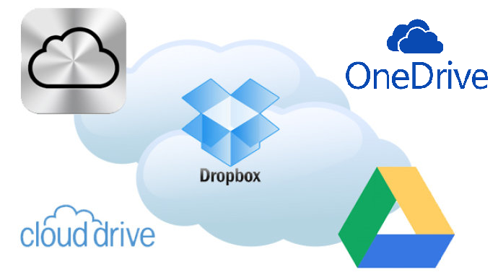

Figura 25 - Apple iCloud ; Dropbox; Microsoft OneDrive; Amazon Cloud Drive; Google Drive.

### Conclusão

Com a realização deste documento, nós aprofundamos muito no assunto relacionado a armazenamento de dados e/ou informações, os dispositivos para realização do mesmo e dos serviços disponíveis no mercado.

Absolvermos muito conhecimento relacionado sobre os sistemas e quais as tecnologias que estão sendo usadas atualmente no mercado de trabalho, nas empresas ou até mesmo em pequenos servidores armadores para teste e conhecimento para armazenamento e gerenciamento de dados.

### Referências Bibliográficas

<http://pt.wikipedia.org/wiki/Direct_Attached_Storage> - Acessado em 00:54 01/05/2015

<http://www.webopedia.com/TERM/D/direct_attached_storage.html> - Acessado em 00:54 01/05/2015

<http://www.storagereview.com/what_is_direct_attached_storage_das> - Acessado em 01:05 01/05/2015

<http://www.techtudo.com.br/noticias/noticia/2013/10/o-que-levar-em-conta-na-hora-de-comprar-um-ssd-ou-disco-hibrido.html> - Acessado em 18:31 01/05/2015

<https://errorstream.wordpress.com/2009/02/19/san-e-nas-o-que-sao/> - Acessado em 15:17 01/05/2015

Tutorial MySQL, Luke Welling e Laura Thomson

<http://infocenter.sybase.com/help/index.jsp?topic=/com.sybase.infocenter.dc32410.1570/doc/html/san1273713853966.html> - Acessado em 23:44 16/05/2015

<https://www.connectionstrings.com/sql-server-data-types-reference/> - Acessado em 20:04 16/05/2015

<https://errorstream.wordpress.com/2009/02/19/san-e-nas-o-que-sao/> - Acessado em 00:02 08/05/2015

<http://www.tecmundo.com.br/o-que-e/31136-o-que-e-e-para-que-serve-o-nas-network-attached-storage-.htm> - Acessado em 00:03 08/05/2015

<http://www.hardware.com.br/tutoriais/das-nas-san/pagina2.html> - Acessado em 00:13 08/05/2015

<https://luanmorenodba.wordpress.com/2011/08/12/conceitos-de-armazenamento-de-rede-das-nas-e-san/> - Acessado em 00:46 08/05/2015

<http://pt.wikipedia.org/wiki/JBOD> - Acessado em 21:27 08/05/2015

<http://www.hardware.com.br/termos/jbod> – Acessado em 21:31 08/05/2015

<http://www.infoescola.com/informatica/evolucao-dos-dispositivos-de-armazenamento-de-dados/>

<http://www-usr.inf.ufsm.br/~pozzer/disciplinas/ii_midias_backup.pdf>

<http://jose-jardel.weebly.com/disp-armazenamento.html>

<http://olhardigital.uol.com.br/noticia/saiba-mais-sobre-os-diferentes-tipos-de-dispositivos-de-armazenamento-de-dados/47689>

<http://www.projetoderedes.com.br/artigos/artigo_fibre_channel.php>

<http://searchstorage.techtarget.com/definition/Fibre-Channel>

<http://www.gta.ufrj.br/grad/08_1/san/san_b.html>

<http://www.01.ibm.com/support/knowledgecenter/STQRQ9/com.ibm.storage.ts4500.doc/ts4500_ipg_3584_a69p0cti36.html?lang=pt-br>

<http://www.infowester.com/scsi.php>

<http://www.infowester.com/serialata.php>

<http://www.clubedohardware.com.br/artigos/tudo-o-que-voce-precisa-saber-sobre-raid/651>

<http://www.marcasepatentes.pt/files/collections/pt_PT/1/300/301/Cloud%20Computing.pdf>

<http://www.mundodastribos.com/armazenamento-em-nuvem-vantagens-e-desvantagens.html>